TRƯỜNG ĐẠI HỌC KINH TẾ
KHOA THỐNG KÊ – TIN HỌC
–––––––––––––––––––––––––––––––

BÁO CÁO BÀI TẬP NHÓM
MÔN HỌC QUẢN TRỊ CƠ SỞ DỮ LIỆU


Đề tài: HỆ THỐNG QUẢN LÝ NHẬP VÀ BÁN HÀNG
CỬA HÀNG TRÀ SỮA BÔNG

Địa chỉ khảo sát: 559 Điện Biên Phủ, Hòa Khê, Thanh Khê, Đà Nẵng.
GVBM : Cao Thị Nhâm
Lớp : 49K14.1
Nhóm : 8
Thành viên nhóm : Võ Thị Kim Hoa (Nhóm trưởng)
Nguyễn Vĩnh Thị Trà My
Nguyễn Thị Tuyết Sương
Võ Thị Kiều Trinh
Lê Thị Quỳnh Như

Đà Nẵng, ngày 8 tháng 03 năm 2025
Mục Lục
R1. XÂY DỰNG CƠ SỞ DỮ LIỆU 1
1.1 Phân chia công việc 1
1.2 Hình ảnh hồ sơ/chứng từ 2
1.3 Thiết kế mức khái niệm 4
1.4 Thiết kế mức logic 9
1.5 Thiết kế chi tiết bảng 10

Danh mục hình ảnh
Hình 1. Hóa đơn nhập hàng 2
Hình 2. Hóa đơn bán hàng 3
Hình 3. Mô hình nhập hàng ER-1 6
Hình 4. Mô hình bán hàng ER-2 8
Hình 5. Mô hình tích hơp ERD 9
Hình 6. Diagram 15

R1. XÂY DỰNG CƠ SỞ DỮ LIỆU

1.1 Phân chia công việc

1.2 Hình ảnh hồ sơ/chứng từ
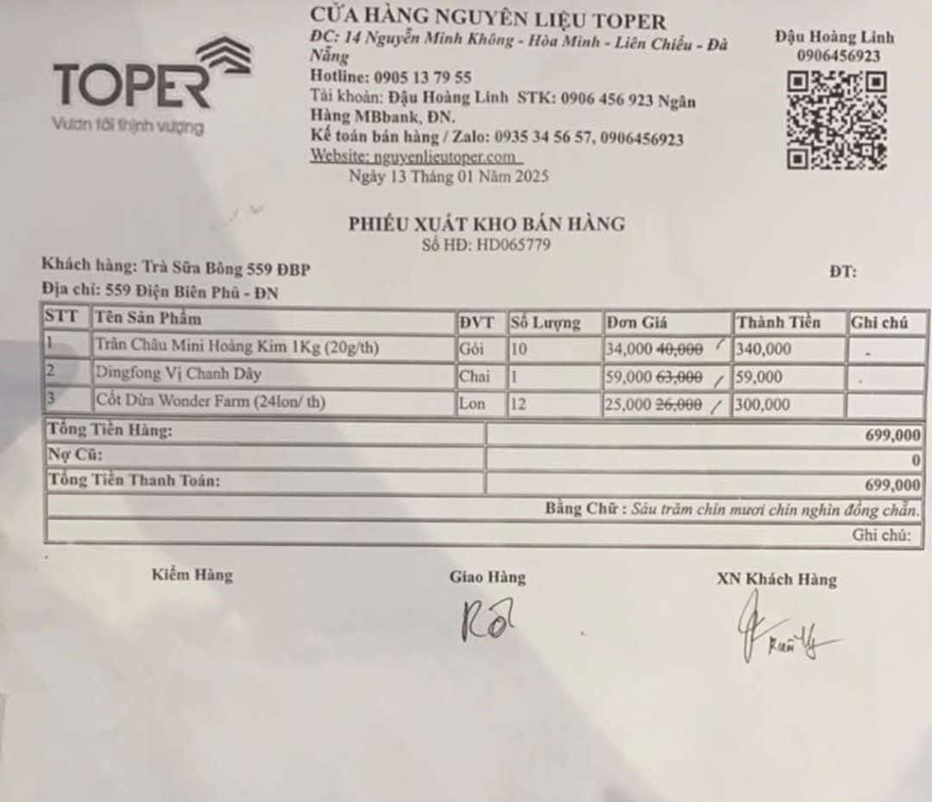
- Hóa đơn nhập hàng

Hình 1. Hóa đơn nhập hàng

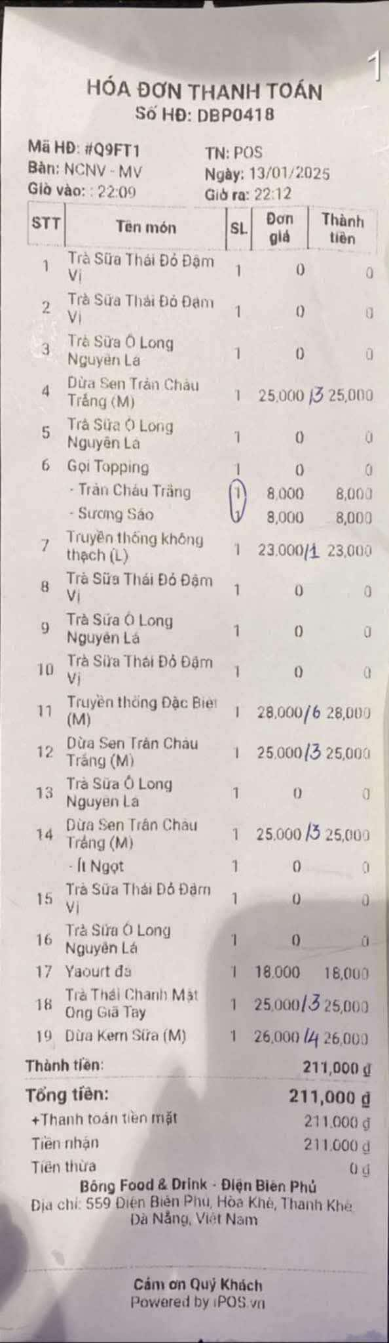
- Hóa đơn bán hàng

Hình 2. Hóa đơn bán hàng

1.3 Thiết kế mức khái niệm
- Hóa đơn nhập hàng mức khái niệm
Bước 1: Chọn lọc thông tin
Từ trong hóa đơn | Từ rõ nghĩa | Từ viết tắt
Cửa hàng nguyên liệu Toper | Tên nhà cung cấp | TenNCC
ĐC | Địa chỉ nhà cung cấp | DiaChi
Hotline | Số điện thoại nhà cung cấp | SDT
Tài khoản | Tài khoản nhà cung cấp | TKhoan
Ngày..Tháng..năm | Ngày nhập | NgayNhap
Số HĐ | Mã nhập hàng | MaNhap
Tên sản phẩm | Tên nguyên liệu | TenNL
ĐVT | Đơn vị tính | DVT
Số lượng | Số lượng nhập | SoLuong
Đơn giá | Đơn giá | DonGia
Thành tiền | Thành tiền | ThanhTien
Tổng tiền hàng | Tổng tiền hàng | TongTien
XN Khách hàng | Nhân viên | TenNV

Bước 2: Xác định thực thể
Bước 2.1: Xác định thực thể, thuộc tính
Từ trong hóa đơn | Từ rõ nghĩa | Từ viết tắt
Cửa hàng nguyên liệu Toper | Tên nhà cung cấp | TenNCC
ĐC | Địa chỉ nhà cung cấp | DiaChi
Hotline | Số điện thoại nhà cung cấp | SDT
Tài khoản | Tài khoản nhà cung cấp | TKhoan
Ngày..Tháng..năm | Ngày nhập | NgayNhap
Số HĐ | Mã nhập hàng | MaNhap
Tên sản phẩm | Tên nguyên liệu | TenNL
ĐVT | Đơn vị tính | ĐVT
Số lượng | Số lượng nhập | SoLuong
Đơn giá | Đơn giá | DonGia
Thành tiền | Thành tiền | ThanhTien
Tổng tiền hàng | Tổng tiền hàng | TongTien
XN Khách hàng | Nhân viên | TenNV

Bước 2.2: Bổ sung thuộc tính
Từ trong hóa đơn | Từ rõ nghĩa | Từ viết tắt
Cửa hàng nguyên liệu Toper | Tên nhà cung cấp | TenNCC
ĐC | Địa chỉ nhà cung cấp | DiaChi
Hotline | Số điện thoại nhà cung cấp | SDT
Tài khoản | Tài khoản nhà cung cấp | TKhoan
Ngày..Tháng..năm | Ngày nhập | NgayNhap
Số HĐ | Mã nhập hàng | MaNhap
Tên sản phẩm | Tên nguyên liệu | TenNL
DVT | Đơn vị tính | DVT
Số lượng | Số lượng nhập | SoLuong
Đơn giá | Đơn giá | DonGia
Thành tiền | Thành tiền | ThanhTien
Tổng tiền hàng | Tổng tiền hàng | TongTien
XN Khách hàng | Nhân viên | TênNV
Hạn sử dụng (bổ sung quản lí nguyên liệu) | Hạn sử dụng của nguyên liệu | HSD

- NCC (MaNCC, TenNCC, DiaChi, SDT, TKhoan)
- NguyenLieu (MaNL, TenNL, DVT)
- NhanVien (MaNV, TenNV)
Bước 3: Xác định mối quan hệ
- Nhaphang (MaNhap, NgayNhap, SoLuong, DonGia, HSD, ThanhTien, TongTien)
Bước 4: Vẽ sơ đồ
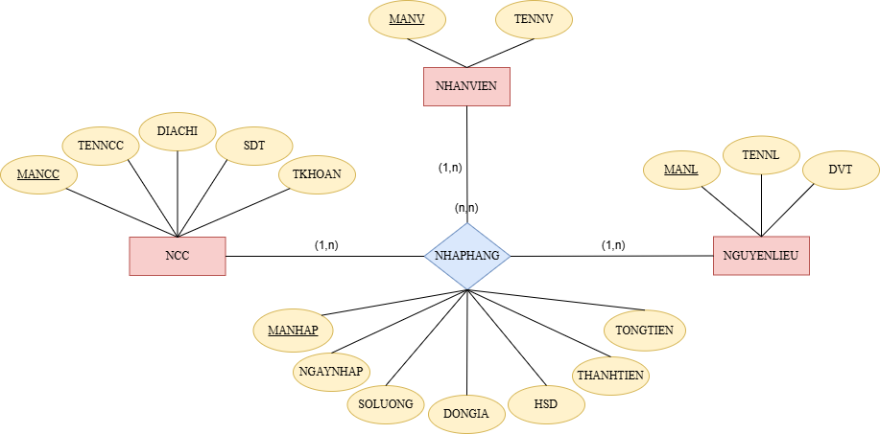
Hình 3. Mô hình nhập hàng ER-1
- Hóa đơn bán hàng mức khái niệm
Bước 1: Chọn lọc thông tin
Từ trong hóa đơn | Từ rõ nghĩa | Từ viết tắt
Số HĐ | Mã hóa đơn | MaHD
TN | Nhân viên | TenNV
Bàn | Mã bàn | MaBan
Ngay | Ngày bán hàng | NgayBH
Giờ vào | Giờ vào | GioVao
Giờ ra | Giờ ra | GioRa
Tên món | Tên món | TenMon
SL | Số lượng hàng bán | SoLuong
Đơn giá | Đơn giá hàng bán | DonGia
Thành tiền | Thành tiền | ThanhTien
Tổng tiền | Tổng tiền hàng | TongTien
Phương thức thanh toán | Phương thức thanh toán | PTTT

Bước 2: Xác định thực thể
Bước 2.1: Xác định thực thể, thuộc tính
Từ trong hóa đơn | Từ rõ nghĩa | Từ viết tắt
Số HĐ | Mã hóa đơn | MaHD
TN | Thu ngân | TenNV
Bàn | Mã bàn | MaBan
Ngay | Ngày bán hàng | NgayBH
Giờ vào | Giờ vào | GioVao
Giờ ra | Giờ ra | GioRa
Tên món | Tên món | TenMon
SL | Số lượng hàng bán | SoLuong
Đơn giá | Đơn giá hàng bán | DonGia
Thành tiền | Thành tiền | ThanhTien
Tổng tiền | Tổng tiền hàng | TongTien
Phương thức thanh toán | Phương thức thanh toán | PTTT

Bước 2.2: Bổ sung thuộc tính
Từ trong hóa đơn | Từ rõ nghĩa | Từ viết tắt
Số HĐ | Mã hóa đơn | MaHD
TN | Thu ngân | TenNV
Bàn | Mã bàn | MaBan
Ngay | Ngày bán hàng | NgayBH
Giờ vào | Giờ vào | GioVao
Giờ ra | Giờ ra | GioRa
Tên món | Tên món | TenMon
SL | Số lượng hàng bán | SoLuong
Đơn giá | Đơn giá hàng bán | DonGia
Thành tiền | Thành tiền | ThanhTien
Tổng tiền | Tổng tiền hàng | TongTien
Phương thức thanh toán | Phương thức thanh toán | PTTT
Tình trạng (bổ sung cho Ban) | Tình trạng bàn | TinhTrang
Size (bổ sung cho Mon) | Kích cỡ | Size
Khuyến mãi (bổ sung cho Khuyến mãi) | Tên khuyến mãi | TenKM
Ngày bắt đầu (bổ sung cho Khuyến mãi) | Ngày bắt đầu khuyến mãi | NgayBD
Ngày kết thúc (bổ sung cho Khuyến mãi) | Ngày kết thúc khuyễn mãi | NgayKT
Giá khuyến mãi (bổ sung cho Khuyến mãi) | Giá khuyến mãi | GiaKM

- Ban (MaBan, TinhTrang)
- KhuyenMai (MaKM, TenKM, NgayBD, NgayKT)
- Mon (MaMon, TenMon, Size, DonGia)
- NhanVien (MaNV, TenNV)
Bước 3: Xác định quan hệ
- BanHang (MaHD, NgayBH, GioVao, GioRa, SoLuong, Thanhtien, TongTien, PTTT)
- ApDung(GiaKM)
Bước 4: Vẽ sơ đồ

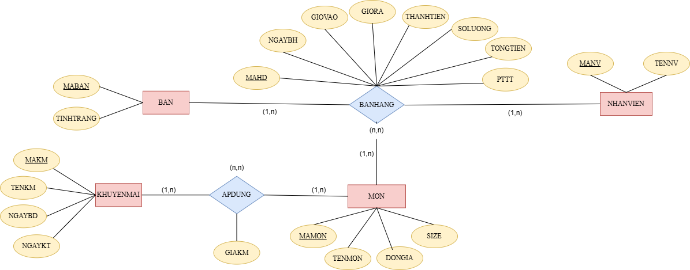
Hình 4. Mô hình bán hàng ER-2

- Hóa đơn ERD tích hợp
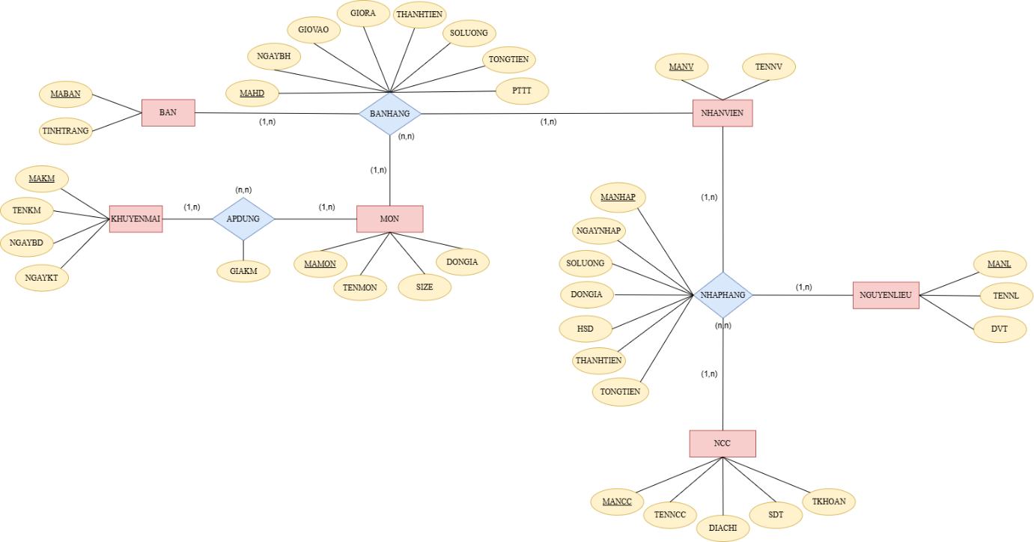
Hình 5. Mô hình tích hơp ERD

1.4 Thiết kế mức logic
Bước 1: Chuyển thực thể
- NhanVien (MaNV, TenNV)
- NCC (MaNCC, TenNCC, SDT, DiaChi, TKhoan)
- NguyenLieu (MaNL, TenNL, DVT)
- Ban (MaBan, TinhTrang)
- Mon (MaMon, TenMon, Size, DonGia)
- KhuyenMai (MaKM, TenKM, NgayBD, NgayKT)
Bước 2: Chuyển quan hệ
- NhapHang (MaNhap, NgayNhap, SoLuong, DonGia, HSD, TongTien, ThanhTien, MaNCC, MaNL, MaNV)
- BanHang (MaHD, NgayBH, GioVao, GioRa, SoLuong, Thanhtien, TongTien, PTTT, MaBan, MaNV, MaMon)
- ApDung (MaKM, MaMon, GiaKM)
Bước 3: Chuẩn hóa
Chuyển hóa quan hệ nhập hàng, thu được:
- NhapHang (MaNhap, NgayNhap, TongTien, MaNCC, MaNV)
- CT_NhapHang (MaNhap, MaNL, SoLuong, DonGia, HSD, ThanhTien)
Chuyển hóa quan hệ bán hàng, thu được:
- BanHang (MaHD, NgayBH, GioVao, GioRa, TongTien, PTTT, MaBan, MaNV)
- ApDung (MaKM, MaMon, GiaKM)
- CT_BanHang (MaHD, MaMon, SoLuong, ThanhTien)

1.5 Thiết kế chi tiết bảng
Bảng NHANVIEN
Thuộc tính | Diễn giải | Kiểu dữ liệu | Ràng buộc
MaNV | Mã nhân viên | Varchar (20) | PK
TenNV | Tên nhân viên | Nvarchar (100) | Not Null

Bảng NHACUNGCAP
Thuộc tính | Diễn giải | Kiểu dữ liệu | Ràng buộc
MaNCC | Mã nhà cung cấp | Varchar (20) | PK
TenNCC | Tên nhà cung cấp | Nvarchar (100) | Not Null
SDT | Số điện thoại | Char(10) | Unique, Check(len(SDT) = 10 and isnumeric(SDT)=1)
DiaChi | Địa chỉ | Nvarchar (100) | Not null
TKhoan | Tài khoản | Varchar (20) | Unique

Bảng NGUYENLIEU
Thuộc tính | Diễn giải | Kiểu dữ liệu | Ràng buộc
MaNL | Mã nguyên liệu | Varchar (20) | PK
TenNL | Tên nguyên liệu | Nvarchar (100) | Not null, Unique
DVT | Đơn vị tính | Nvarchar (50) | Not null  Check(DVT in (N’Lon’,N’Bịch’,N’Hộp’,  N’Gói’,N’Cái’, N’Lốc’)

Bảng NHAPHANG
Thuộc tính | Diễn giải | Kiểu dữ liệu | Ràng buộc
MaNhap | Mã nhập hàng | Varchar (20) | PK
NgayNhap | Ngày nhập | Date | Check ( NgayNhap <= Getdate())
TongTien | Tổng tiền | Money | Check (TongTien > 0)
MaNCC | Mã nhà cung cấp | Varchar (20) | FK
MaNV | Mã nhân viên | Varchar (20) | FK

Bảng CHITIETNHAPHANG
Thuộc tính | Diễn giải | Kiểu dữ liệu | Ràng buộc
MaNhap | Mã nhập hàng | Varchar(20) | PK, FK
MaNL | Mã nguyên liệu | Varchar(20) | PK,FK
SoLuong | Số lượng | Int | SoLuong > 0
DonGia | Đơn giá | Money | Check (DonGia > 0)
HSD | Hạn sử dụng | Date | Check (HSD >= Getdate())
ThanhTien | Thành tiền | Money | Check ( ThanhTien > 0)

Bảng KHUYENMAI
Thuộc tính | Diễn giải | Kiểu dữ liệu | Ràng buộc
MaKM | Mã khuyến mãi | Varchar (20) | PK
TenKM | Tên khuyến mãi | Nvarchar (100) | Not null
NgayBD | Ngày bắt đầu | Date | Check (NgayBD > Getdate())
NgayKT | Ngày kết thúc | Date | Check  (NgayBD <= NgayKT)

Bảng BAN
Thuộc tính | Diễn giải | Kiểu dữ liệu | Ràng buộc
MaBan | Mã bàn | Varchar (20) | PK
TinhTrang | Tình trạng | Nvarchar (20)

Bảng MON
Thuộc tính | Diễn giải | Kiểu dữ liệu | Ràng buộc
MaMon | Mã món | Varchar (20) | PK
TenMon | Tên món | Nvarchar (100) | Not null, Unique
Size | Kích cỡ | VarChar (1) | Not null, Check (Size in (‘S’,’M’,’L’)
DonGia | Đơn giá | Money | DonGia > 0

Bảng BANHANG
Thuộc tính | Diễn giải | Kiểu dữ liệu | Ràng buộc
MaHD | Mã hóa đơn | Varchar (20) | PK
NgayBH | Ngày bán hàng | Date | NgayBH = Getdate()
GioVao | Giờ mua hàng | Time
GioRa | Giờ mua hàng xong | Time | GioVao<GioRa
TongTien | Tổng tiền | Money | TongTien>0
PTTT | Phương thức thanh toán | Nvarchar (100) | Check (PTTT in (N’Tiền mặt’, N ‘Chuyển khoản’))
MaBan | Mã bàn | Varchar (20) | FK
MaNV | Mã nhân viên | Varchar (20) | FK

Bảng APDUNG
Thuộc tính | Diễn giải | Kiểu dữ liệu | Ràng buộc
MaKM | Mã khuyễn mãi | Varchar (20) | PK, FK
MaMon | Mã món | Varchar (20) | PK, FK
GiaKM | Giá khuyến mãi | Money | GiaKM>0

Bảng CHITIETBANHANG
Thuộc tính | Diễn giải | Kiểu dữ liệu | Ràng buộc
MaHD | Mã hóa đơn | Varchar (20) | PK, FK
MaMon | Mã món | Varchar (20) | PK, FK
SoLuong | Số lượng hàng bán | Int | SoLuong > 0
ThanhTien | Thành tiền | Money | ThanhTien > 0

Tạo cơ sở dữ liệu
create database QuanLiTSBong;
use QuanLiTSBong
create table NhanVien
(
MaNv varchar(20) constraint pk_nv primary key(Manv),
TenNv nvarchar(100) not null
)

create table NhaCungCap
(
MaNcc varchar(20) constraint pk_ncc primary key (MaNcc),
TenNcc nvarchar(100) not null,
SDT char(10) not null unique
check (len(SDT) = 10 and isnumeric(SDT) =1),
DiaChi nvarchar(20) not null,
TKhoan varchar(20) not null unique
)

create table NguyenLieu
(
MaNL varchar(20) constraint pk_nl primary key (MaNL),
TenNL nvarchar(100) not null unique,
DVT nvarchar(50) not null
constraint ck_nl check (DVT in (N'Lon',N'Bịch',N'Hộp',N'Gói',N'Cái', N'Lốc'))
)

create table NhapHang
(
MaNhap varchar(20) constraint pk_nh primary key (MaNhap),
MaNcc varchar(20),
MaNV varchar(20),
NgayNhap date check (NgayNhap <= Getdate()),
TongTien money check (TongTien > 0)
constraint fk1_nh foreign key (MaNcc) references NhaCungCap(MaNcc),
constraint fk2_nh foreign key (MaNV) references NhanVien(MaNV)
)

create table ChiTietNhapHang
(
MaNhap varchar(20),
MaNL varchar(20),
SoLuong int check (SoLuong > 0),
DonGia money check(Dongia > 0),
HSD date check(HSD >= getdate()),
ThanhTien money check (ThanhTien >0),
constraint pk_ctnh primary key (MaNhap,MaNL),
constraint fk1_ctnh foreign key (MaNhap) references NhapHang(MaNhap),
constraint fk2_ctnh foreign key (MaNL) references NguyenLieu(MaNL)
)

create table KhuyenMai
(
MaKM varchar(20) constraint pk_km primary key (MaKM),
TenKM nvarchar(100) not null,
NgayBD date check(NgayBD > getdate()),
NgayKT date,
check (NgayBD <= NgayKT)
)

create table Ban
(
MaBan varchar(20) constraint pk_ban primary key (MaBan),
TinhTrang nvarchar(20)
)

create table Mon
(
MaMon varchar(20) constraint pk_mon primary key(MaMon),
TenMon nvarchar(100) not null unique,
Size varchar(1) check (Size in ('S','M','L')),
DonGia money check (DonGia >0)
)

create table BanHang
(
MaHD varchar(20) constraint pk_bh primary key (MaHD),
MaBan varchar(20),
MaNV varchar(20),
NgayBH date check (NgayBH = getdate()),
GioVao time,
GioRa time,
check (GioVao < GioRa),
TongTien money check (TongTien > 0),
PTTT nvarchar(100) check (PTTT in (N'Tiền mặt', N'Chuyển khoản')),
constraint fk1_bh foreign key (MaBan) references Ban(MaBan),
constraint fk2_bh foreign key (MaNV) references NhanVien(MaNV)
)

create table ApDung
(
MaKM varchar(20),
MaMon varchar(20),
GiaKM money check (GiaKM > 0),
constraint pk_ad primary key(MaKM,MaMon),
constraint fk1_ad foreign key (MaKM) references KhuyenMai(MaKM),
constraint fk2_ad foreign key (MaMon) references Mon(MaMon)
)

create table ChiTietBanHang
(
MaHD varchar(20),
MaMon varchar(20),
SoLuong int check (SoLuong > 0),
ThanhTien money check (ThanhTien >0),
constraint pk_ctbh primary key (MaHD,MaMon),
constraint fk1_ctbh foreign key (MaHD) references BanHang(MaHD),
constraint fk2_ctbh foreign key (MaMon) references Mon(MaMon)
)
DIAGRAM
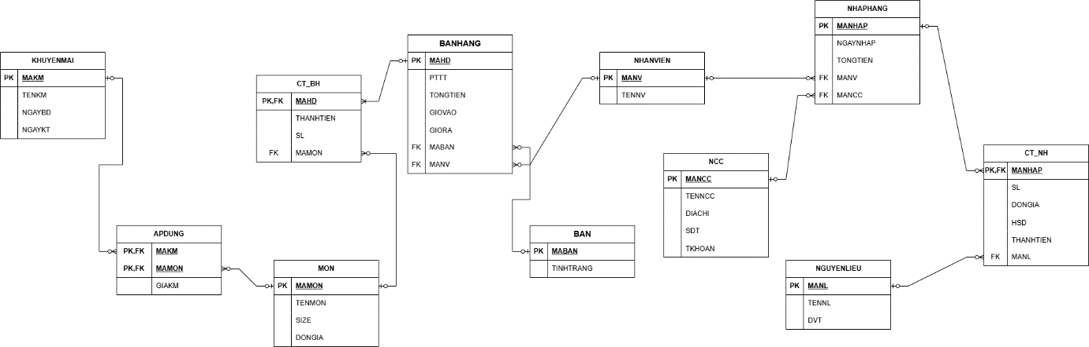

Hình 6. Diagram

